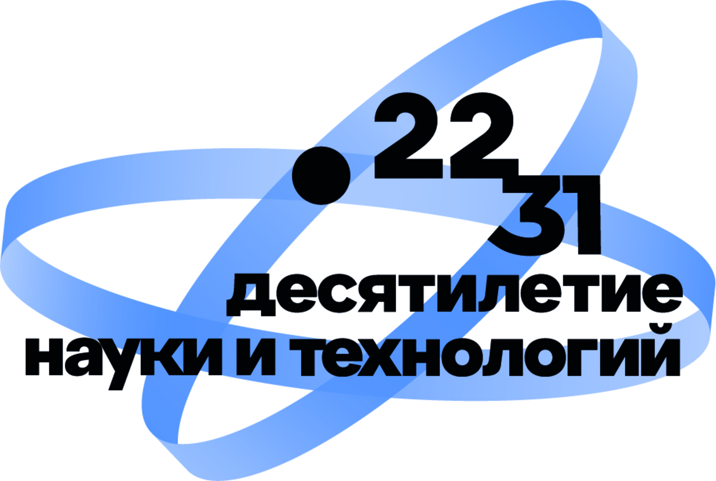

ИНФОРМАЦИОННОЕ ПИСЬМО

23 апреля 2024 года состоится IХ Международная научно-практическая конференция «Наука, бизнес, власть – триада регионального развития» и YII конкурс студенческих работ.
Цель конференции: организация научно-практической площадки для конструктивного профессионального обсуждения широкого круга теоретических проблем и лучших практик в различных областях и сферах деятельности субъектов региональной экономики.
Организатор конференции: Новгородский государственный университет имени Ярослава Мудрого, Институт цифровой экономики, управления и сервиса.
Формат проведения: он-лайн, платформа Zoom.
К участию в конференции приглашаются российские и зарубежные ученые, руководители и специалисты государственных и коммерческих организаций, преподаватели, консультанты, аспиранты.
Постатейное размещение в РИНЦ. Всем участникам конференции – сертификат, студентам – отдельные сертификаты за участие в конкурсе и за участие в конференции.
Форма проведения: очная, заочная
Язык: русский, английский
Секции:
1) Благополучие регионов – основа процветания страны.
2) Глобальная интеграция и национальная идентификация.
3) Молодёжные инициативы (для студентов).
Контакты – профессор Римма Тимофеева, е-mail rim1087@yandex.ru.
Материалы докладов для публикации и анкеты участников представляются не позднее 15 апреля 2024 г. по е-mail:

- для публикации в сборнике РИНЦ – sapfirvt@yandex.ru.
- для публикации в сборнике студенческих работ – elena.afanaseva@novsu.ru.

Участие в конференции и студенческом конкурсе бесплатное. Все участники обязаны заполнить анкету и соблюсти требования к оформлению докладов. При отсутствии анкеты и невыполнении требований материалы докладов не рассматриваются, претензии не принимаются.
Требования к оформлению материалов докладов для публикации в сборнике РИНЦ (преподаватели, аспиранты):
Полный текст (на русском языке) должен быть структурированным по разделам. Структура полного текста научной статьи, посвящённой описанию результатов исследований, должна соответствовать общепринятому шаблону и содержать разделы: введение, цель, материалы и методы, результаты, обсуждение, выводы/заключение; объём – 5-8 стр. формата А4; все поля – 20 мм; шрифт – Times New Roman, 12 кегель, через 1 интервал, отступ – 10 мм, выравнивание – по ширине, без нумерации страниц. Обязательно наличие УДК, аннотации (150-200 слов), ключевых слов (3-5); списка использованных источников (по ГОСТ Р 7.0.100-2018) с обязательными ссылками в тексте. Данные об авторе (-ах), аннотация и ключевые слова сопровождаются переводом на английский язык. Рисунки должны быть вставлены в текст, быть чёткими и чёрно-белыми; названия и номера рисунков указываются под рисунками, названия и номера таблиц – над таблицами; выравнивание по центру, размер 12 пт. Сканированные рисунки, графики, диаграммы и другие неизменяемые объекты – запрещены! Все математические формулы оформляются в редакторе формул.
Оригинальность текста должна составлять 80% (не более 10% заимствований), генерация запрещена. В файл статьи включается анкета автора.
При принятии статьи оформляется Лицензионный договор о предоставлении права использования произведения установленного образца.

ОБРАЗЕЦ

УДК 631.3.01: 613.12

ИССЛЕДОВАНИЕ ЭФФЕКТИВНОСТИ ЗАЩИТЫ
КОСМИЧЕСКИХ АППАРАТОВ

А.И. Иванов, А.Н. Петрова
ФГБОУ ВО Новгородский государственный университет
(г. Великий Новгород, Российская Федерация)
Е-mail: ogauеty@yandex.ru, ai_petri@mail.ru

A.I. Ivanov, A.N. Petrova
Yaroslav-the-Wise Novgorod State University
(Velikii Novgorod, Russian Federation).
E-mail: ogauety@yandex.ru, ai_petri@mail.ru

Аннотация. Статья посвящена тенденциям и проблемам эффективности защиты космических аппаратов… (150-200 слов).
Ключевые слова: космические аппараты, вакуум, энергетический шит, … (3-5 слов).

Abstract. The current trends and problems of effective protection of cosmic apparatus… (перевод на английский)
Keywords: cosmic devices, vacuum, energetic shield… (перевод на английский).

(Текст статьи: 5-8 страниц).

Список использованных источников.
- О премиях Правительства Российской Федерации в области науки и техники для молодых ученых: постановление Правительства Рос. Федерации от 15 дек. 2004 г. № 793 // Российская газета. 2004. 23 дек. С. 10.
- Никитин А.А., Коконов С.И. Приемы ухода за посевами и сроки уборки агроценозов суданской травы в Среднем Предуралье: монография. Ижевск: РИО ИжГСХА, 2018. 141 с.
- Урусевская И.С., Колесникова В.М., Вертянкина В.Ю. Антропогенные почвы территории Новоиерусалимского монастыря (Московская область) // Почвоведение. 2018. № 9. С. 1142– 1152.
- Федорова Е. Нодулярный дерматит: найти и обезвредить. // Ветеринария и жизнь: федеральная отраслевая ежемесячная газета. 2018. № 9(16) сентябрь С. 9. URL: https://docs.wixstatic.com/ugd/24a036_51bf26d9c29e4dff9ff41460c6bb2191.pdf (дата обращения: 00.00.20.).

Анкета участника конференции (на каждого автора отдельно)

Фамилия, имя, отчество (полностью)
Место работы
Должность
Учёная степень
Учёное звание
Адрес электронной почты
Телефон автора

СТУДЕНЧЕСКИЙ КОНКУРС

Требования к оформлению материалов докладов для публикации в студенческом сборнике (студенты бакалавриата, специалитета, магистратуры):
Объём статьи – 4-5 страниц. Аннотация – 40-50 слов. Ключевые слова – 3-5 слов. Текст (Times New Roman 14; интервал 1,5; отступ 1,25), выравнивание по ширине. Таблицы, рисунки, схемы (Times New Roman 12). Список использованных источников по ГОСТ Р 7.0.100-2018.
В файл статьи включается анкета автора. Оригинальность текста должна составлять не менее 70%, генерация запрещена.

ОБРАЗЕЦ

Иванова Анна Ивановна,
Новгородский государственный университет имени Ярослава Мудрого
Научный руководитель – д. э. н, профессор Семёнова Анна Ивановна

ЭФФЕКТИВНЫЕ ИНСТРУМЕНТЫ УПРАВЛЕНИЯ ПРОЕКТАМИ

Аннотация.
Ключевые слова:

(Текст статьи: 4-5 страниц).

Список использованных источников.

Анкета участника студенческого конкурса (на каждого автора отдельно)

Фамилия, имя, отчество (полностью)
Наименование ВУЗа
Кафедра
Адрес электронной почты автора
Телефон автора
Формат участия | Конкурс (конкурс и секционный доклад) - указать
Научный руководитель
Фамилия, имя, отчество
Должность
Учёная степень
Учёное звание

